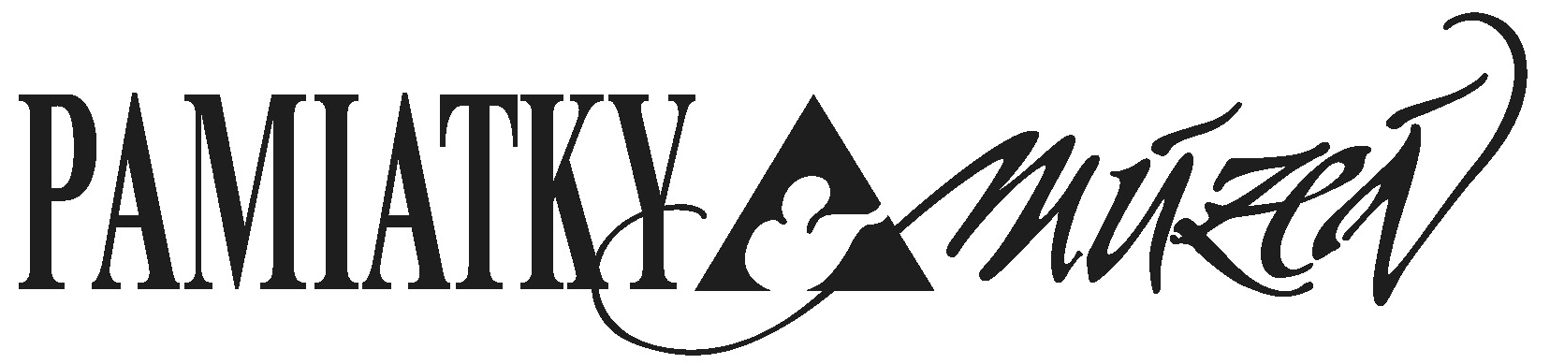
revue pre kultúrne dedičstvo

Vydávajú: Slovenské národné múzeum a Pamiatkový úrad Slovenskej republiky
Adresa: Slovenské národné múzeum, P. O. Box 13, 810 06 Bratislava 16
e-mail: public@snm.sk

NÁVRH NA NOMINÁCIU

na Výročnú cenu časopisu Pamiatky a múzeá za rok 2019

- Presný názov nominovaného projektu:

- Nominovaný projekt odporúčame zaradiť do kategórie (prosíme zakrúžkovať):
- objav/nález
- akvizícia
- expozícia
- výstava
- publikácia
- menšia publikácia/drobná tlač/periodiká
- obnova/adaptácia
- reštaurovanie
- akcia/podujatie/dlhodobé projekty
- audiovizuálne diela a multimédiá

- Hlavný autor/organizátor nominovaného projektu (meno, priezvisko):

- Realizátor/usporiadateľ/vydavateľ/producent projektu (meno, adresa, tel., e-mail):

- Koproducent/spoluautor a pod. (meno, adresa):

- Dátum konania/realizácie/vydania/vernisáže/verejnej prezentácie, termín kolaudácie a pod.:

- Popis nominovaného projektu:

- Odôvodnenie návrhu:

Prihlasovateľ (názov, adresa, PSČ, tel., e-mail):

Pečiatka, podpis, dátum:

